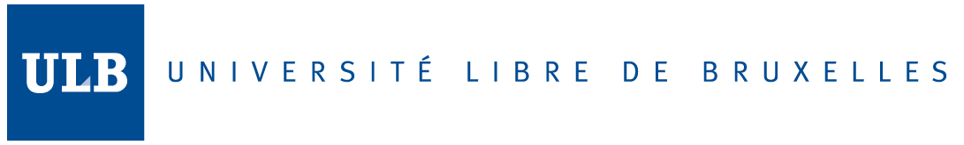
ULB-CSC Scholarship
布鲁塞尔自由大学-国家留学基金委博士项目申请指南
1. 2016年年末
联系有可能成为我博士论文导师的教授，并清晰地阐述我的博士研究计划；
2. 2016年1月末
在找到愿意做我论文导师的教授之后，我要和导师讨论并进一步细化论文题目，并确定论文监察委员会的成员；明确申请在ULB就读所需要的信息。
请注意每一位导师都有权利自主决定是否指导一篇博士论文。
3. 2017年1月15日到2017年2月15日之间
我完成在线填写报名表。我将报名表打印出来，并请论文导师在表上签字（可签字于扫描或打印件上，用email发送即可，不需要来回邮寄报名表）。我将报名表以及所有其他的所需文件邮寄给Carine Faniel（注册办公室）老师，并且告知她我想要申请CSC奖学金。
（在线申请网址：http://www.ulb.ac.be/phd – 点击菜单右方的 “Admission” 请著名您会申请CSC奖学金。）
语言要求请见后文。
4. 2017年3月20日
我会收到布鲁塞尔自由大学的申请结果通知，以便知晓我是被接受或是被拒绝。
5. 2017年3月20日-4月5日
如果我申请布鲁塞尔自由大学的博士名额成功，我开始申请CSC奖学金的程序。
6. 2017年5月
CSC会告知我的奖学金申请情况。如果我成功申请到CSC奖学金，我会尽快开始申请签证。
请注意，CSC奖学金获得者在申请签证时会被免除APS证书。
如果我是双学位博士生（请参见下文有关该项目的信息）
在收到布鲁塞尔自由大学和CSC的录取信之后，我联系研究管理办公室的Helene KITSOPOULOS老师，以便起草一份布鲁塞尔自由大学和我在中国的母校之间的联合培养合同。
7. 2017年6月25日起
我根据Carine Faniel老师发来的一系列通知完成我的博士生注册 。
8. 2017年9月15日
我开始在布鲁塞尔自由大学的博士研究生生涯！
联系人
CSC奖学金项目 录取／注册 双博士项目 博士有关信息咨询
Yuan Feng（冯源）博士 Carine Faniel女士 Helene Kitsopoulos女士 Helene Kitsopoulos 女士
Bibiane Fréché 博士
DRE/ International Office DE/ Registration Office DR/ Postgraduate Office DR/ Postgraduate Office
yuan.feng@ulb.ac.be carine.faniel@ulb.ac.be helene.kitsopoulos@ulb.ac.be phdulb@ulb.ac.be

网址: http://www.ulb.ac.be/phd
有关双博士项目
请注意这里所说的“双博士” （Double Degree）项目，在ULB也叫做“Cotutelle”，与中方大学的“联合培养” （Joint PhD）不同。
中方的“联合培养” （Joint PhD）意味着一位已经在中国大学开始博士项目的学生来到ULB，接受最多两年的培训，并不以取得ULB的博士学位为目的。
双博士项目 （Double Degree），在ULB也称作“cotutelle”，意味着学生同时在ULB及其在中国的学校注册为博士生，并且在每所学校里至少做一年研究。两校的导师共同指导学生的研究。最终论文以及公开答辩将用英语或者法语进行。学生在学业完成后将会取得一个博士学位，但通过两张学位证书体现（一张是ULB的博士学位证书，另一张是中方学校的证书）。在双博士项目中，双方学校需要签署一份根据每个学生情况起草的双博士协议。

语言水平要求
ULB是一所法语大学，但是英语也是其工作语言之一。来我校就读的学生需要至少熟练掌握两种语言中的一种。
CSC对于英语的最低要求是：雅思成绩6.5或者托福90分。
你在ULB的导师也会要求通过视频面试的方式来考察你的语言能力。

